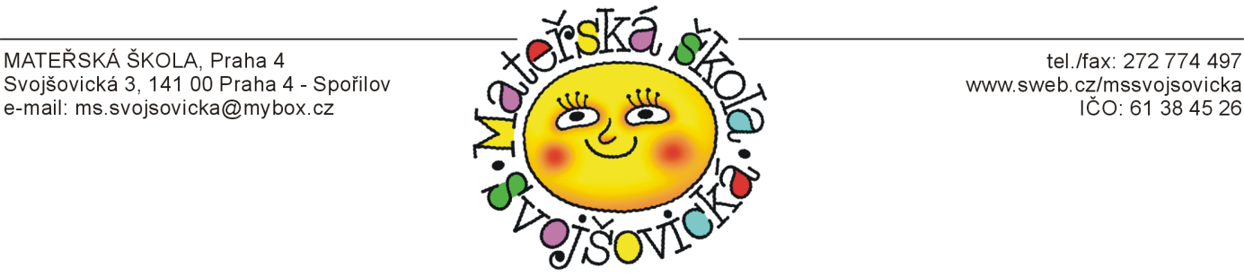

Informace o provozu školy v době od 25.5. do 30.6.2020
- Zvýšená opatření při koronavirové epidemii

Vážení rodiče,
přihlásili jste své dítě k docházce do skupiny dětí Mateřské školy, Praha 4, Svojšovická 3
a to od 25.5. do 30.6.2020 a to za zvýšených hygienických opatření vzhledem ke koronavirové pandemii.

Mimo běžné potřeby, které jste dávali dětem do šatny na převlečení je ještě nutné, aby dítě mělo:
- denně čistý 1 kus látkové roušky (pratelnou a denně vypranou z domova) NEBO 1 kus
roušky jednorázové, kterou musí mít ale denně novou.
- plastovou, viditelně podepsanou , lahev s pitím , kterou mu v průběhu dne budeme doplňovat pitnou vodou. Tuto lahev si bude vždy při odchodu brát domů k dezinfekci a ráno si ji opět přinese do školy nově naplněnou. Je to pití na dobu pobytu venku, neboť pítka na školní zahradě po dobu epidemie nelze využívat a jiné nalévání pití venku nelze akceptovat.
- Důrazně žádáme nenosit do školy v době epidemie žádné osobní hračky a plyšáky.

Provoz školy bude probíhat od 7,00 do 17,00 hodin.
Příchod do MŠ je nutný dodržet od 7,00 do 8,30 hod. a počet přítomných rodičů s dítětem v dětské šatně bude regulován dole u vchodu na počet 3 dvojice. V areálu školy je nutné, aby rodiče dodržovali dostatečné rozestupy a při čekání na vstup do dětských šaten a neshlukovali se do skupinek. Příchozí rodič i dítě do MŠ musí mít roušku.
Rouška ve třídě u dítěte není povinná, ale doporučujeme ponechat dítěti roušku i na ranní hry do třídy (hrají si v prostoru herny a ne vždy uhlídáme, aby nebyly hlavičky blízko sebe). Ve třídě bude vymezen prostor pro každé dítě na hygienické odložení roušky. Roušky nebudou děti používat při pobytu venku a při klidových činnostech během dne.

Prosíme rodiče, aby nevstupovali z dětských šaten do umýváren dětí, tam už vstupuje dítě samotné a po umytí rukou dezinf. mýdlem přechází , vybavené rouškou, do třídy.
Pokud potřebuje rodič hovořit s p. učitelkou, zazvoní na videotelefon před šatnou.

Stravování budeme poskytovat jako v běžném provozu, avšak za zvýšených bezpečnostních podmínek. Pitný program ve třídě bude poskytován školou ( je možné využít myček nádobí na proběh sklenic a porcelán. hrnků, což zahrada neumožňuje-proto ty plastové lahve).

Dětem bude ve třídě pravidelně 1x denně měřena teplota.
Při zjištění onemocnění dítěte nebo jiných zdravotních problémů bude dítě okamžitě vyřazeno z kolektivu do izolace a rodič informován o nutnosti neprodleného vyzvednutí svého dítěte.
Pokud je dítě léčeno na alergii, je nutné toto oznámit a to písemně do přiloženého čestného prohlášení.

Při příchodu do MŠ 25.5. ráno předá rodič p. učitelce vyplněné Čestné prohlášení, které je přílohou tohoto dopisu. Toto prohlášení bude nutné vyplňovat vždy po absenci dítěte v MŠ, delší než 1 týden.

Děkujeme za pochopení Mgr. J. Merhautová, ředitelka školy

